山东省数字证书认证管理系统
在线办理用户操作手册

山东省数字证书认证管理有限公司
2021年5月

目 录
1. 前言 1
1.1. 目的 1
1.2. 面向的读者 1
2. 用户端操作说明 1
2.1. 登录 1
2.2. 首页 2
2.3. 证书新办 3
2.3.1. 证书新办申请 3
2.3.2. 证书激活 7
2.3.3. 证书更新 7
2.3.4. 证书变更 8
2.3.5. 订单列表 9
2.3.6. 消息提醒 9

前言

目的
本手册为方便用户使用【可信用户管理系统】而编制。

面向的读者
使用本系统办理证书业务的在线用户。

用户端操作说明

登录
用户登录可信用户管理平台用户端，办理证书业务，并可查询已经办理的业务信息。
提供手机号+验证码登录和数字证书登录两种方式，操作员可根据自身情况选择其中一种方式登录。
手机号+验证码登录如下图所示，
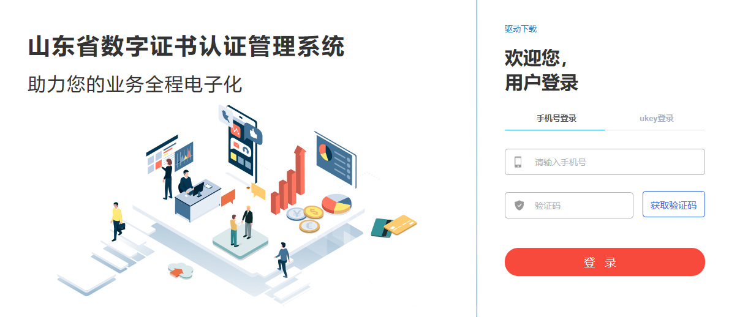
输入用户名，获取验证码，输入验证码，点击【登录】，系统验证通过，进入用户系统。
数字证书登录如下图所示，
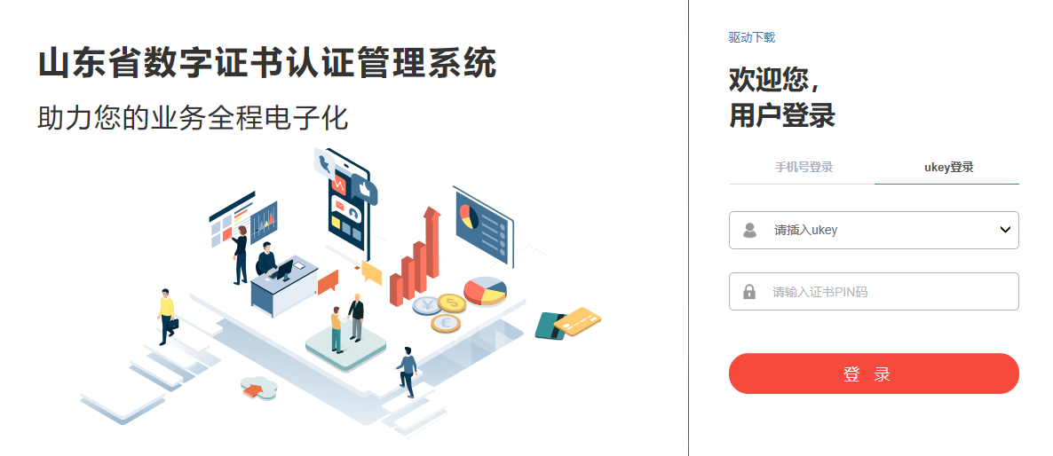
选择证书，输入密码，点击【登录】，系统验证通过，进入用户系统。

首页
登录后系统首页界面如下图所示，
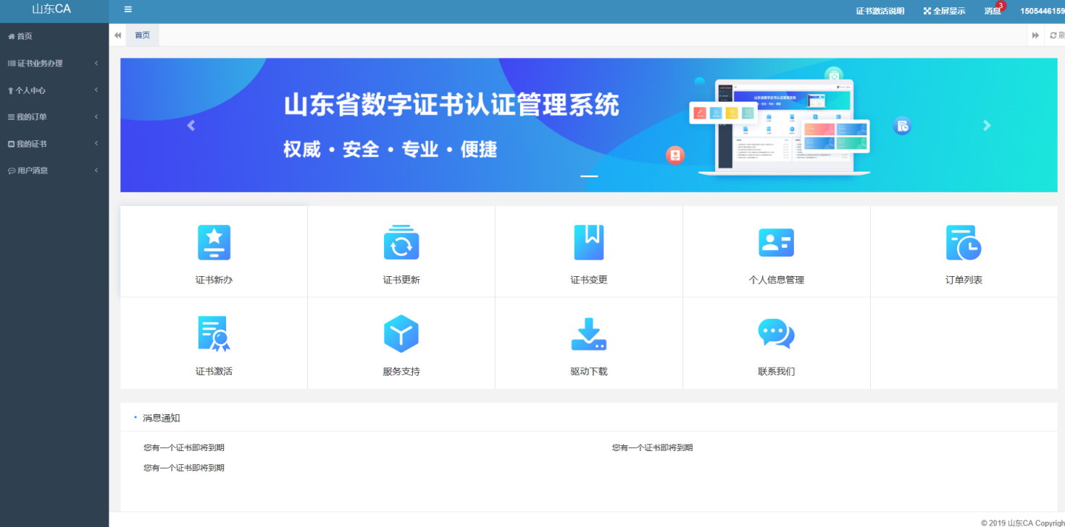
分为快捷工作台、消息通知两个区域。
工作台区域中显示了当前用户可以办理的业务的功能快捷入口，点击不同业务的入口按钮，进入相应业务的操作界面。
消息通知区域中，列出了系统给用户推送的信息，包括系统通知、审核通知、证书到期提醒等。

证书新办

证书新办申请

功能入口
登录系统首页，在【首页】区域找到【证书新办】按钮，点击进入证书新办申请页面。
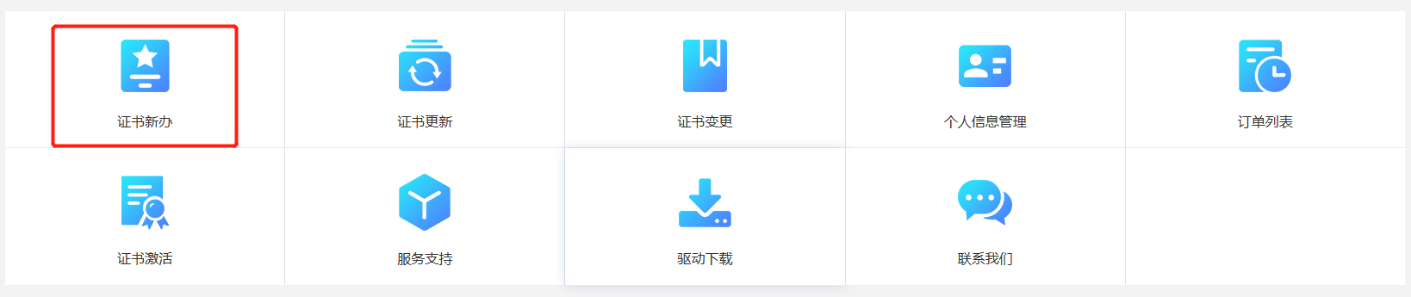

操作过程
通过点击【证书新办】按钮，进入证书新办申请页。
第一步：如果还未进行个人实名认证，第一步直接完成实名认证。如果已经完成实名认证，则系统将自动获取实名认证信息并填充到页面上。
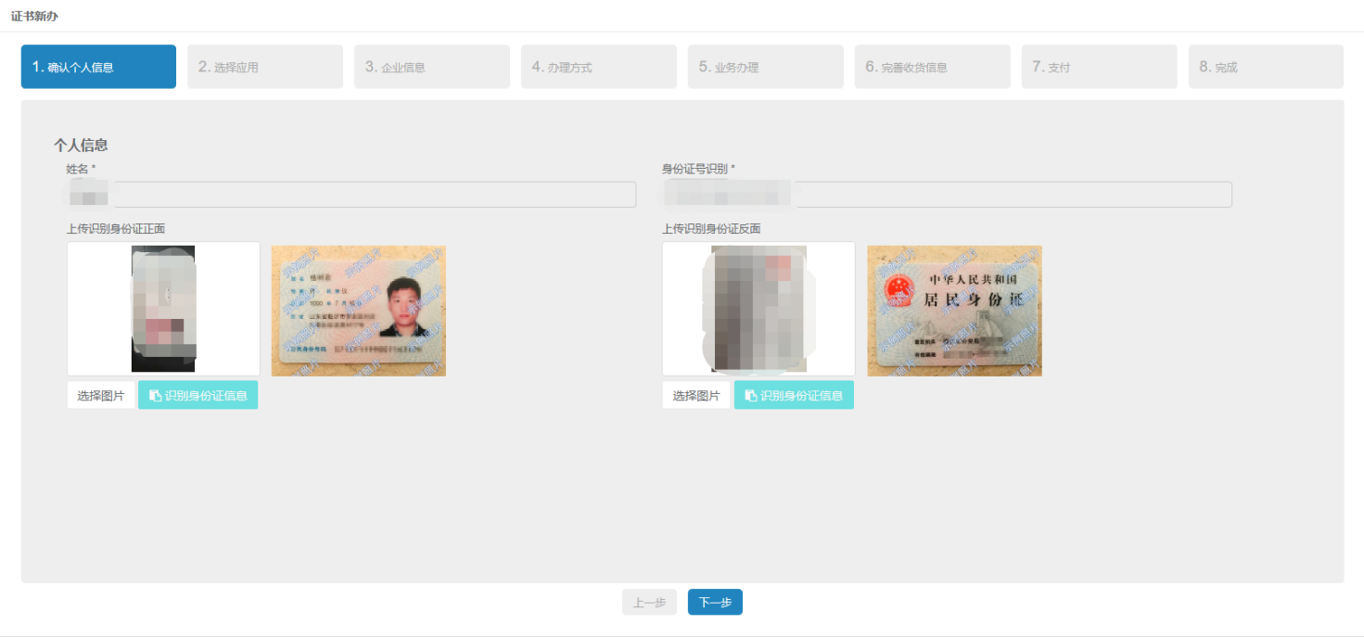
第二步：选择应用，用户需选择枣庄公共资源。
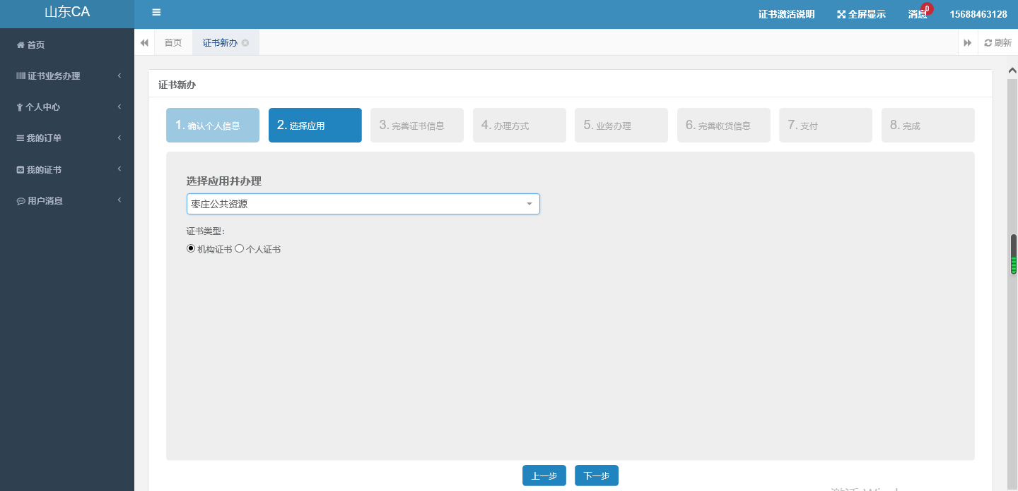
第三步：如果未进行企业实名认证，则在此页面可以直接完成企业认证。若已经完成实名认证，系统会自动获取实名认证信息并填充到页面上。企业实名信息只需上传营业执照，系统会自动识别并填充到页面上。用户只需填写证书其他基本信息，如注册地，企业性质等证书所需项，注册地必须与营业执照上的注册地一致。
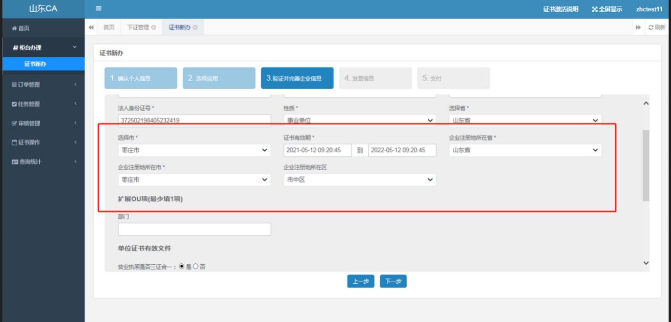
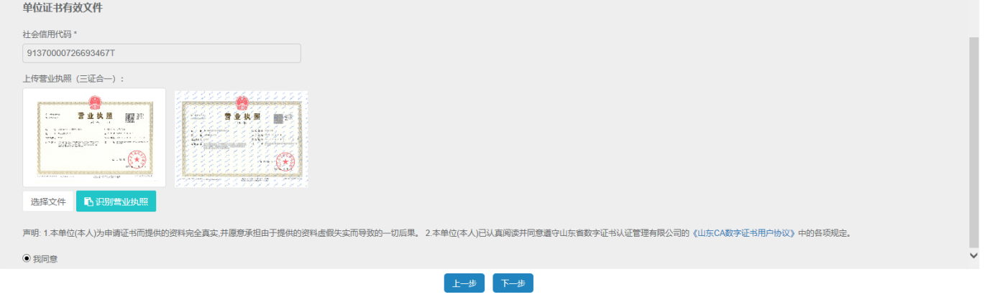
第四步：选择办理方式，用户选择线上办理。
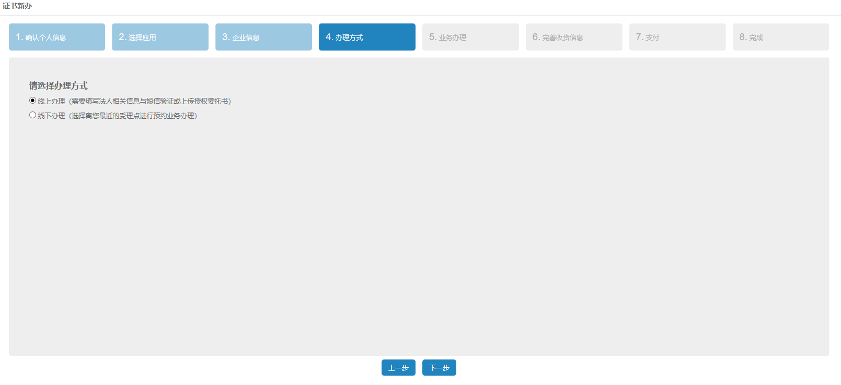
第五步：用户选择线上办理后，需要上传公章、法人章和法人手写签名的清晰图片。选择授权方式继续办理。方式一：提供法人姓名、身份证号、手机号，进行法人授权，此时法人会同时接收到短信办理提示，法人短信回复同意或拒绝，回复同意可继续办理。方式二：用户无法提供法人信息，可以通过上传法人授权委托书的方式，用户上传后选择下一步进行审核，柜台人员核验通过后，进行下一步操作。
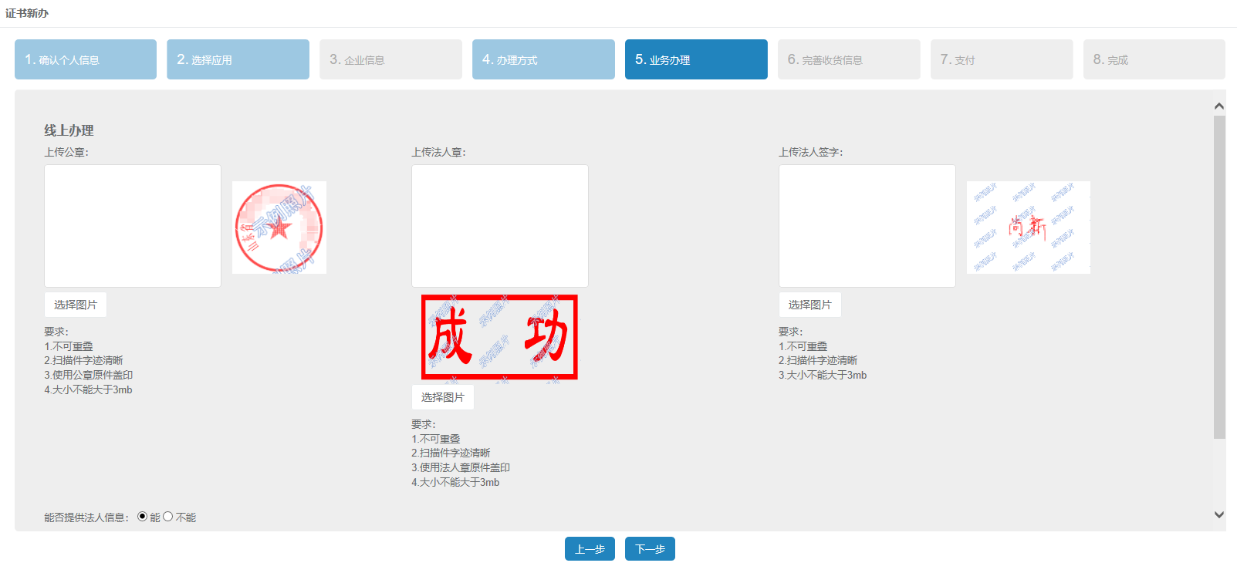
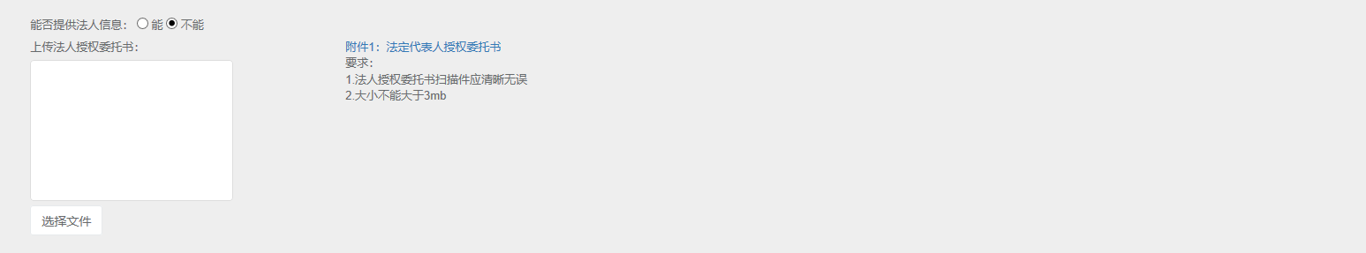
第六步：柜台端审核通过后，系统会有相应的消息提醒，用户可以在第六步页面选择Ukey(红Key蓝Key随机发放)，配置收货地址，若需开具发票则提供发票相关信息。
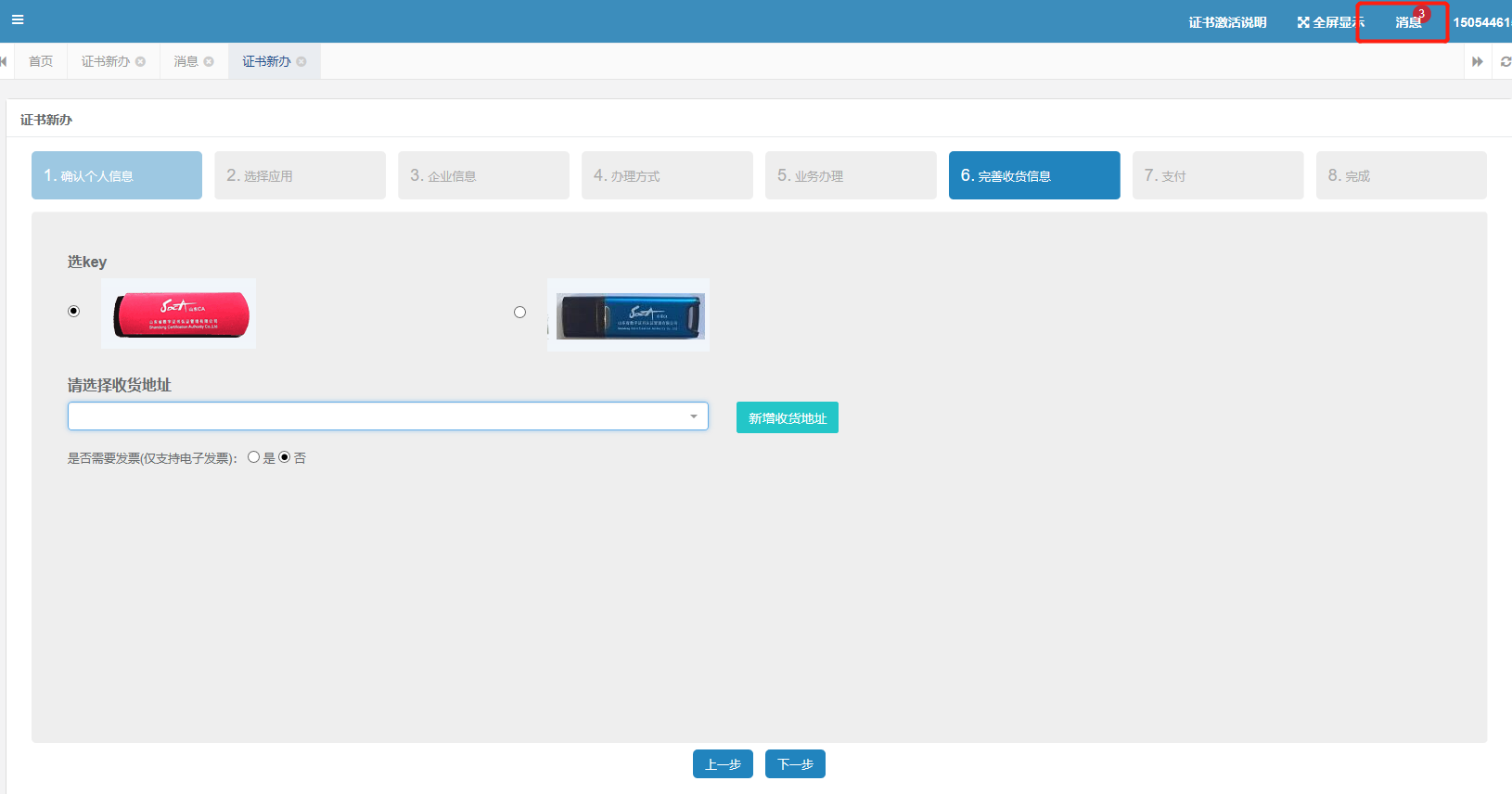
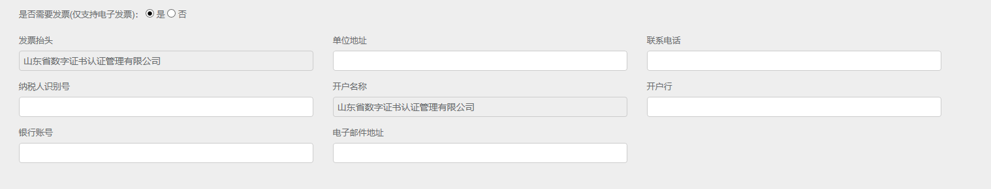
第七步：选择支付方式，支付完成后证书新办成功。
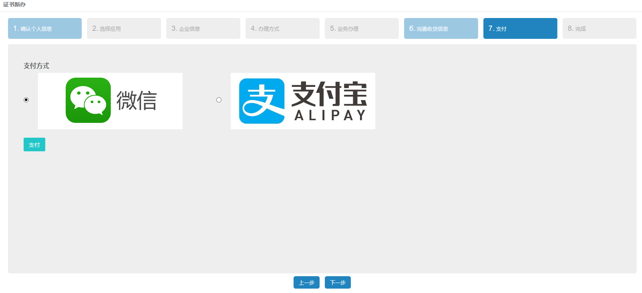
第八步：制作完成后我公司以顺丰到付的方式邮寄给用户。

证书激活
收到新申请的证书后，用户需到枣庄市公共资源交易网-办事指南-《CA数字证书自助激活流程》，按照通知自助激活，未激活的CA证书无法使用。
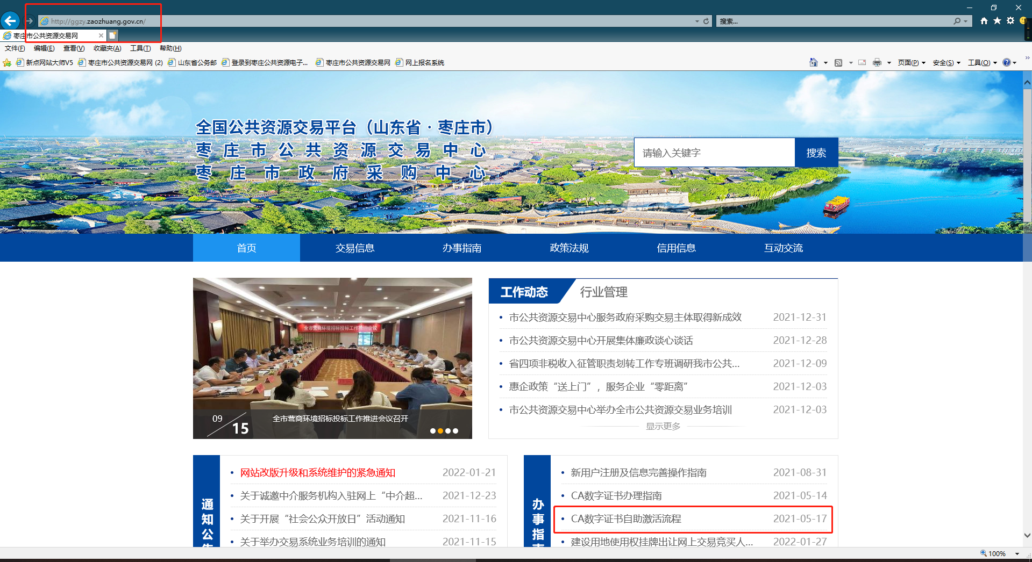

证书更新

功能描述
数字证书到期后需进行更新。

功能入口
可通过多种方式进入证书更新页面：
- 首页-证书更新按钮。
- 左侧菜单栏-我的证书-证书更新。
进入证书激活页面，点击介质查询，选择需要更新的证书，会出现证书信息，输入密码，发送手机号，验证当前人身份后，点击更新即可更新成功，注意插key。
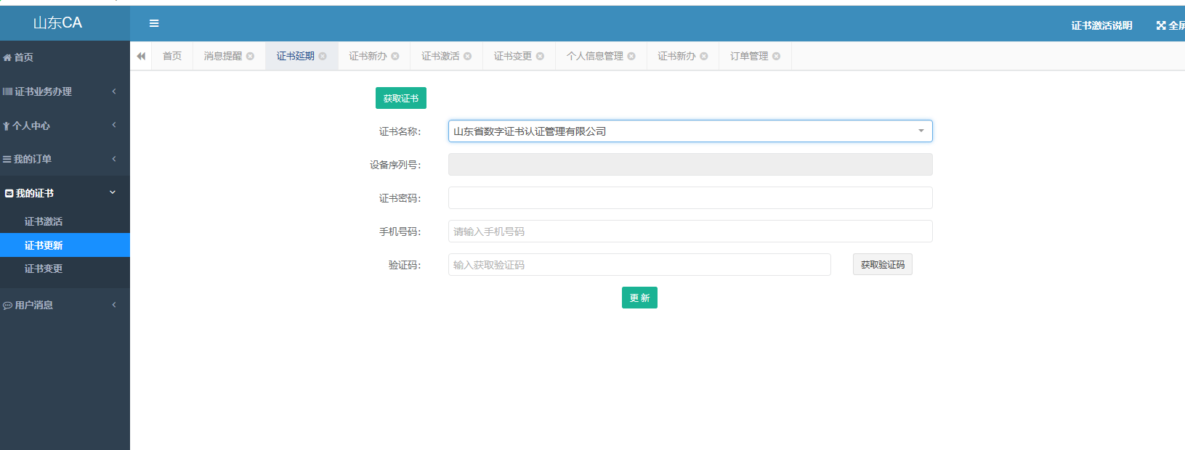

证书变更

功能描述
对数字证书的相关信息进行变更。

功能入口
可通过多种方式进入证书变更：
- 首页-证书变更按钮。
- 左侧菜单栏-我的证书-证书变更。
进入证书变更页面，点击介质查询，选择需要变更的证书。
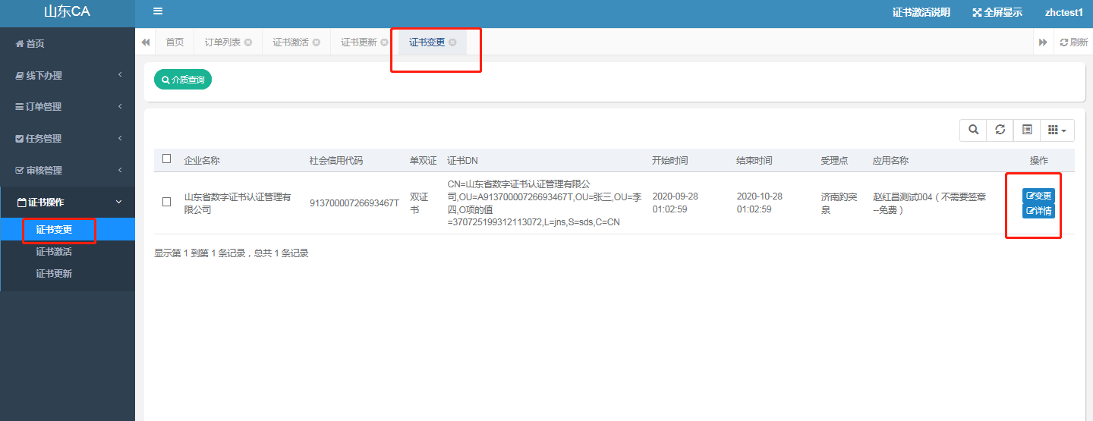

订单列表

功能描述
用户端办理的证书订单列表。

功能入口
登录系统，在【我的订单】区域找到【订单管理】菜单，点击进入订单列表页面。
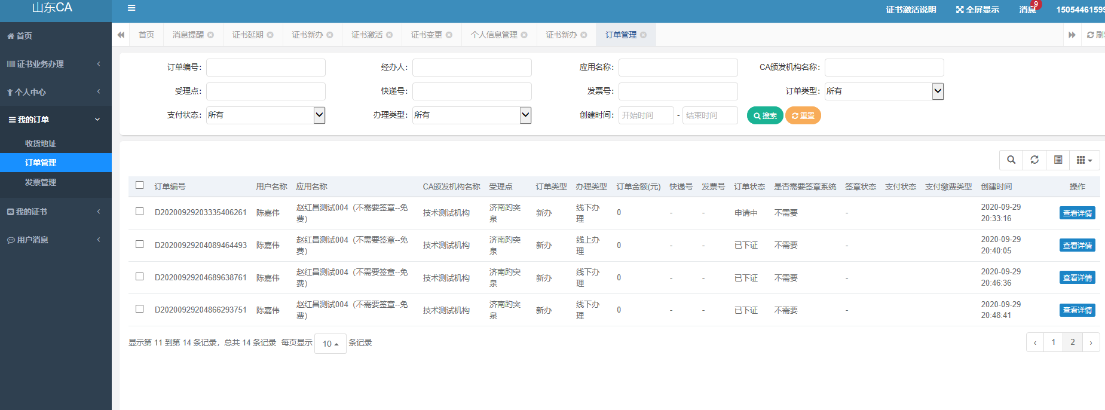

消息提醒

功能描述
用户端消息提醒列表。

功能入口
登录系统，在【用户信息】区域找到【消息提醒】菜单，点击进入消息列表页面。
